香港夜色
教学目标
1. 用自己喜欢的方法学会本课生字,理解“心旷神怡”、“难以忘怀”等词语。
2. 能正确、流利、有感情地朗读课文。
3. 感受香港夜色的美,激发学生对香港的喜爱之情。
教学重点
1. 理解词语,体会语言美。
2. 能根据要求朗读课文,能自主描述想象情景。
教学难点
体会香港夜色美。
教学准备
生字、词语卡片,香港夜景的文字、图片、音像资料。
课时安排
2课时。
教学过程
一、解题引入
1.(出示中国地图)在伟大祖国的南大门,有一个美丽的岛屿,它背靠祖国大陆,面对南海,宛如一颗璀璨的明珠镶嵌在祖国的南海之滨,谁知道这是什么地方吗? (出示——“香港”)
2. 说说自己对香港的了解,让学生互相交流收集到的信息。
3. 引出课题“香港夜色”。让学生说说自己对课题的理解,然后把自己的理解批注在课题旁。香港夜色世界闻名,让我们共同来领略这颗“东方之珠”的风采吧。
二、自读课文,学习生字词
1. 自由读课文,用自己喜欢的符号记下不认识的字、不理解的词,并用自己掌握的方法认识和理解词语。
2. 同桌检查识字情况,相互正音。
3. 抽读生字卡,并用生字组词。
(注意提示:“撕”、“笋”、“匆”是平舌音,“厦”、“昼”是翘舌音,鼓励学生采用多种方法识字)
4. 小声读课文,初步感知课文内容。
三、品读课文,批注感受
(一)快速浏览全文,找出概括写香港夜色美的段落(首尾两段),并读一读。
(二)默读第1段。说说“流连”、“难以忘怀”是什么意思,为什么作者流连香港夜色? 读到这儿“香江灯火”世界美景你想到了什么? 批注在书页上。(学生可将自己的疑问、感触、惊讶……批注在第1段旁边)
(三)抽读第2、3段。
看看作者欣赏到了香港哪些地方的夜色。(港岛夜色、港湾夜色)
1. 港岛的夜色很美。
① 勾出第2段中自己最喜欢的描写夜色句子,读一读,并说说为什么喜欢?
② 听音乐,想象港岛高低错落,灯火明亮的壮观景色,说说自己的感受,并把自己不同的感受批注在第2段旁。
③ 美读第2段,读出自己的感受。
2. 港湾的夜色更美。
① 自由读。
学生以自己喜欢的方式读此段及右边的批注,体会作者的感受。
② 老师范读。
闭上眼睛,听老师范读。想想,自己听到了什么? 看到了什么?
想到了什么? (听到海风的轻吻,轮船的汽笛。看看近处,飘洒着金波银辉的江面色彩缤纷,灯火形态多姿;远处,海与天相接灯火与星星相连,就像撒满了珍珠,想到了“香江灯火真是美不胜收,不愧为世界四大夜景”之一)
③ 指导朗读。
根据学生的回答指导朗读有关的句子,让学生尽情感受港湾绚丽迷人的景色。
④ 图文结合。
出示港湾图片,让学生欣赏,并说说文中描写了图中哪些内容,用自己的话说说图中的内容。
⑤ 美读第3段。
把自己感受最深的一句话,写下来。
四、回顾全文,畅谈感受
1. 齐读最后一段。
2. 再说说对“难以忘怀”的理解,并说说,读了“香港夜色”,最让自己“难以忘怀”的是什么?
五、巩固识字,指导书写
1. 卡片抽读,巩固字音。
2. 交流记字方法。
3. 提出掌握有困难的字,互相介绍写字体会。再由老师在黑板上范写指导。
4. 学生练习写生字,师巡视指导。
六、联系生活,拓展延伸
1. 尽量用上文中的好词佳句,夸夸自己家乡的美景。
2. 当一当小解说员,把自己知道的香港介绍给家人。
附:板书设计
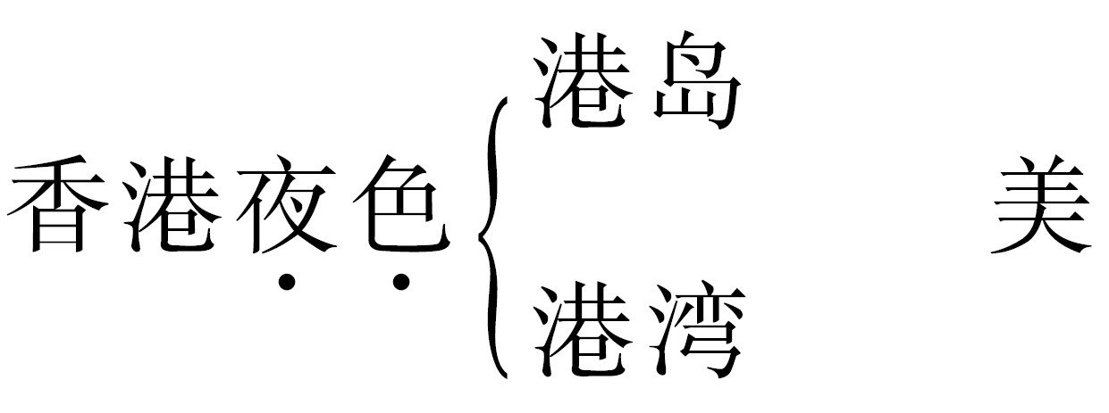
（胡淑华）

